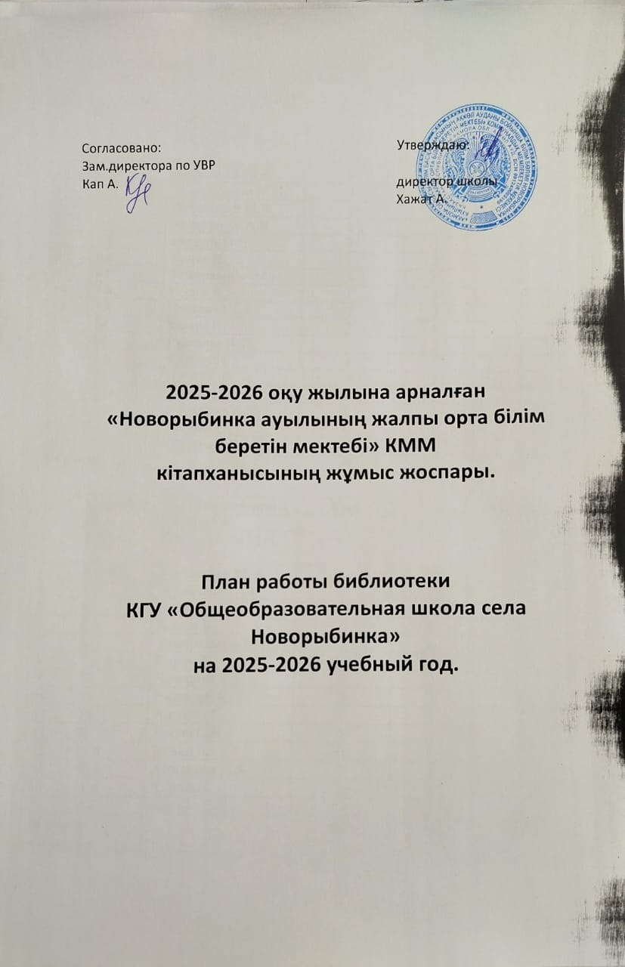Согласовано: Утверждаю:

Зам.директора по УВР

Кап А. директор школы

Хажат А.

**2025-2026 оқу жылына арналған**

**«Новорыбинка ауылының жалпы орта білім беретін мектебі» КММ**

**кітапханысының жұмыс жоспары.**

**План работы библиотеки**

**КГУ «Общеобразовательная школа села Новорыбинка»**

**на 2025-2026 учебный год.**

1.Задачи библиотеки

**- вести пропаганду постановлений правительства**

**- воспитание культурного и гражданского самосознания**

**- формирование навыков самообучения: обучения поиску, отбору информации**

**- большое внимание уделять обучению ББК**

**- вести работу в помощь школе по основным направлениям воспитания**

2.Основные функции библиотеки

**- образовательная**

**- информационная**

**- культурная**

3.Общие сведения

**-количество учащихся 86, из них читателей 86,**

**-количество учителей 28, из них читателей 28,**

**-число посещений 1946,**

**-книговыдача 3197**

**-читаемость 20**

**-другие работники 9**

**-объем библиотечного фонда 21175**

**-книгообеспеченность 100%**

**-посещаемость 21**

4.Работа с библиотечным фондом

**-изучение состава фонда и анализ его использования**

**-комплектование фонда (в том числе периодикой) в соответствии с образовательной программой школы**

**-оформление подписки на периодику, контроль доставки**

**-прием, систематизация, техническая обработка и регистрация новых поступлений**

**-учет библиотечного фонда**

**-прием полученных в дар, учет и обработка**

**-выявление и списание ветхих, морально устаревших и неиспользуемых книг**

**-расстановка фонда в соответствии с ББК**

**-оформление фонда (полочные, буквенные разделители) эстетика оформления**

**-проверка правильности расстановки фонда**

**-обеспечение свободного доступа читателям библиотеки к книгам**

**-работа по сохранности фонда:**

**\*проводить рейды по проверке состояния учебников**

**\*организация работы по мелкому ремонту изданий с привлечением библиотечного актива**

**\*проводить систематический контроль, за своевременным возвратом в библиотеку выданных изданий**

**\*обеспечение мер по возмещению ущерба, причиненного читателями в установленном порядке.**

5.Работа по пропаганде библиотечно – библиографических знаний.

Справочно – библиографическая работа.

**-ведение справочно – библиографического аппарата (СБА) с учетом возрастных особенностей читателей – рекомендательные списки, выделение справочно – библиографических изданий**

**-знакомство читателей с правилами пользования библиотекой, с расстановкой фонда, ознакомление со структурой и оформлением книги, овладение работы со справочными изданиями и т. д.**

**-проведение занятий по пропаганде библиотечно – библиографических знаний**

6.Воспитательная работа

**-формирование у школьников навыков независимого библиотечного пользователя: обучение читателей поиску, отбору и критической оценке найденного материала**

**-способствовать формированию личности учащихся средствами культурного наследия, формами и методами индивидуальной и массовой работы**

7.Основные направления работы

|  |  |  |  |
| --- | --- | --- | --- |
| *Мероприятия* |  | *Сроки* | *Классы* |
| *Выдача учебников по классам* |  | *июнь-август* | *1-11* |
| «Знакомство с библиотекой» | «Экскурсия» | Сентябрь | 1 |
| День языков | выставка | сентября | 1-11 |
| «мой первый учитель» | Книжная выставка | октября | 1-11 |
| «Одна страна – одна книга» | Тематическая полка | Весь год | 1-11 |
| День национальной валюты Казахстана | викторина | ноябрь | 1-11 |
| День борьбы со СПИДом | Подбор тематической папки, и книжной выставки | 1 декабря | 9-11 |
| «Независимость Казахстана» | Тематическая выставка | 16 декабря | 1-11 |
| «Выпускникам...» | Информационная полка. Подбор материала для выпускников | Весь год | 9-11 |
| 8 марта – международный женский день | Выставка рисунков | 8 марта | 1-4 |
| 22-наурыз мерекесіне байланысты | Викторина | март | 1-11 |
| Мы за ЗОЖ! | Книжная выставка | март | 5-11 |
| К Международному дню детской книги | Обзор книжно-иллюстрированной выставки | 2 апреля | 1-4 |
| 12 апреля - Всемирный День авиации и космонавтики | книжная выставка | апрель | 1-11 |
| День единства народа Казахстана | книжная выставка | май | 1-11 |
| 7 мая – День защитников Отечества | показ видеоролика | май | 1-11 |
| День победы в Великой Отечественной войне (1941-1945). | Прочтение стихотворений | май | 1-11 |

**К предметным неделям организовывать в библиотеке книжные выставки, обзоры учебной литературы**

**8.Повышение квалификации**

**Постоянно посещать семинары – проводимые РОО, детской библиотекой. Пользоваться в работе информацией журнала «Библиотека в школе» и другой литературой.**

**9.Взаимодействие с библиотеками района,**

**другими организациями.**

**Мероприятия проводить согласно школьному плану работы, с классными руководителями. Оказывать помощь во время подготовки. Поддерживать связь со школами города. Пользоваться фондом районной библиотеки.**

**Библиотекарь: Фролова И.Г.**